Лабораторная работа №2

**Тема**: Работа с Docker.

**Цель**: Познакомиться с возможностями и получить практические навыки работы с Docker.

1. Изучите простейшие консольные команды и возможности Docker Desktop (см. лекцию), создать собственный контейнер docker/getting-started, открыть в браузере и изучить tutorial

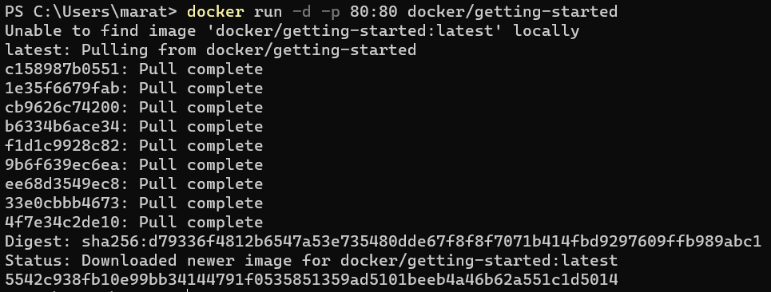

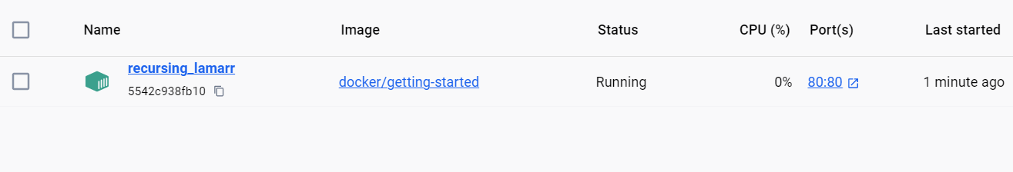 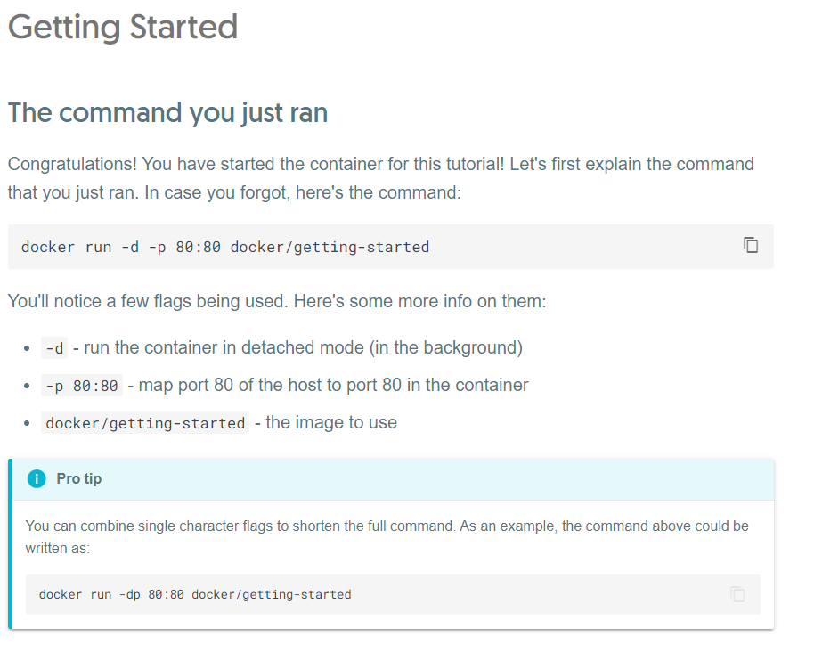

1. Создайте docker image, который запускает скрипт с использованием функций из https://github.com/smartiqaorg/geometric_lib.

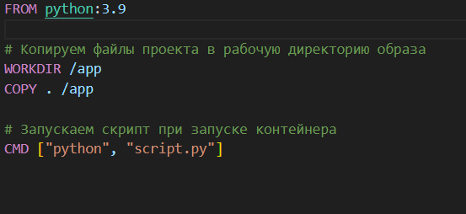

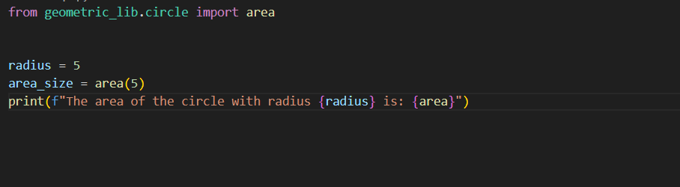

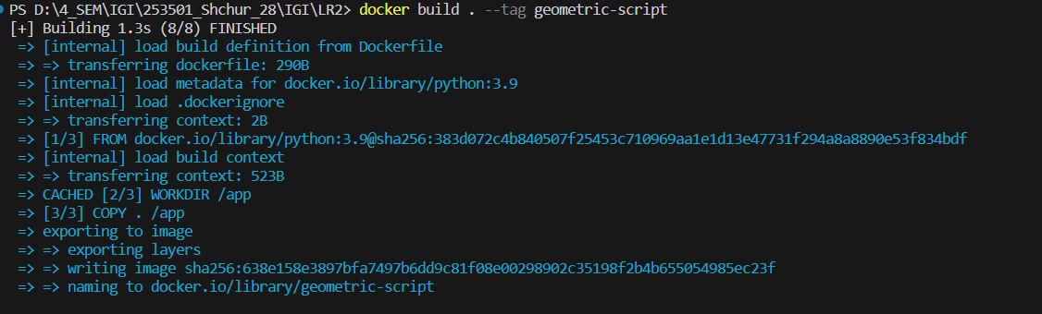



1. Скачать любой доступный проект с GitHub с произвольным стеком технологий или использовать свой, ранее разработанный. Создать для него необходимый контейнер, используя Docker Compose для управления многоконтейнерными приложениями. Запустить проект в контейнере.( Примеры Images: <https://hub.docker.com/_/phpmyadmin>, <https://hub.docker.com/_/mysql>, https://hub.docker.com/_/postgres)

<https://hub.docker.com/_/phpmyadmin>

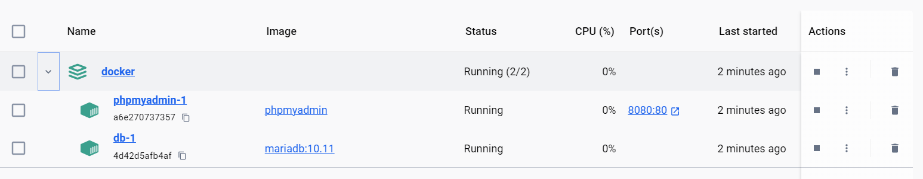

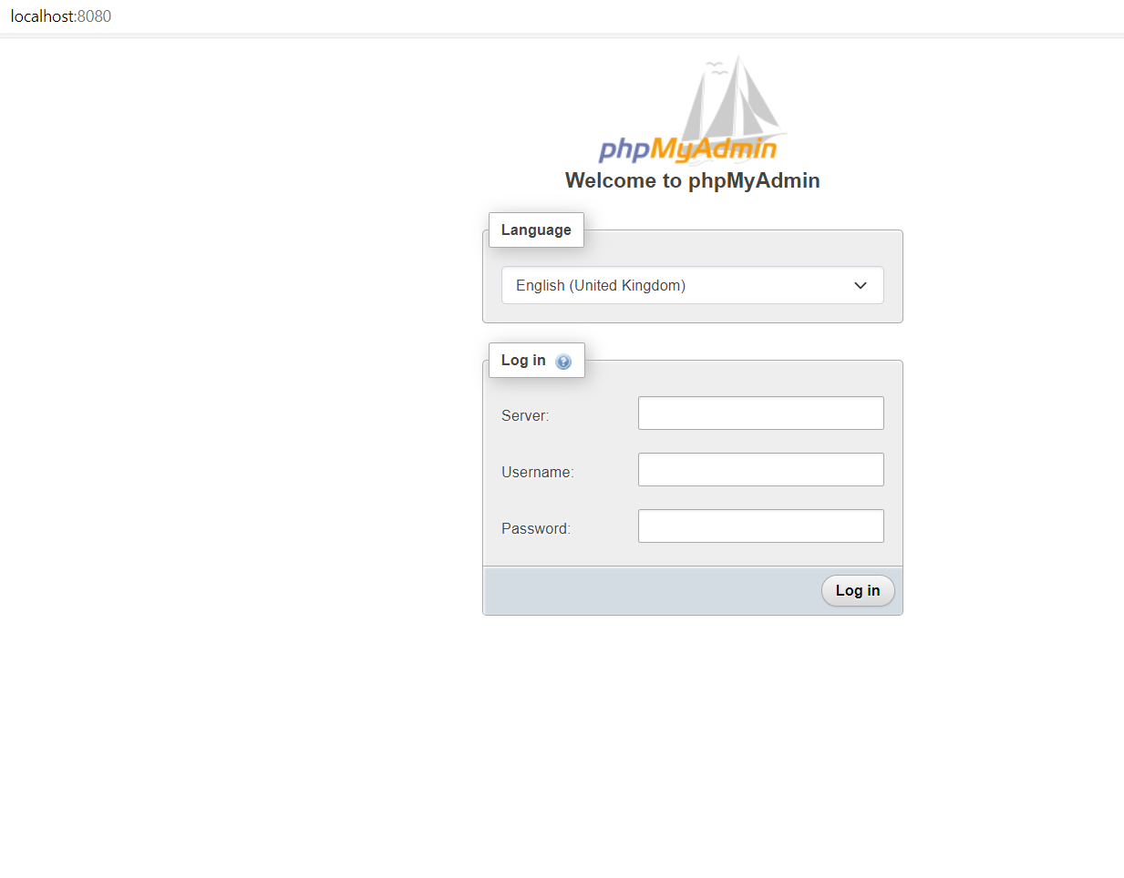

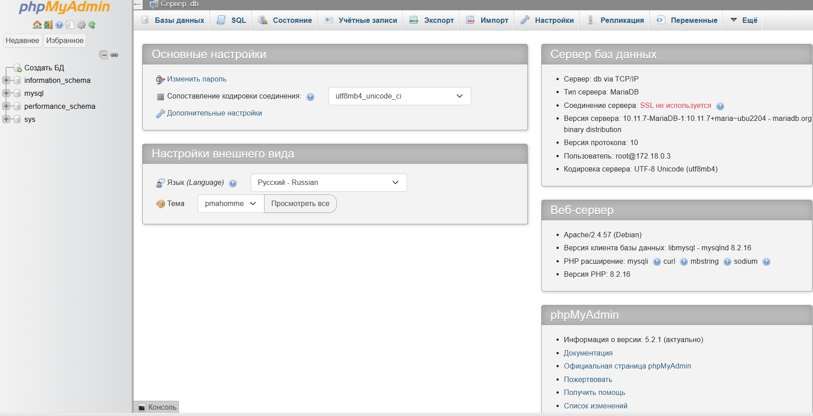

3. Настроить сети и тома для обеспечения связи между контейнерами и сохранения данных (исходные данные, логин, пароль и т.д.)

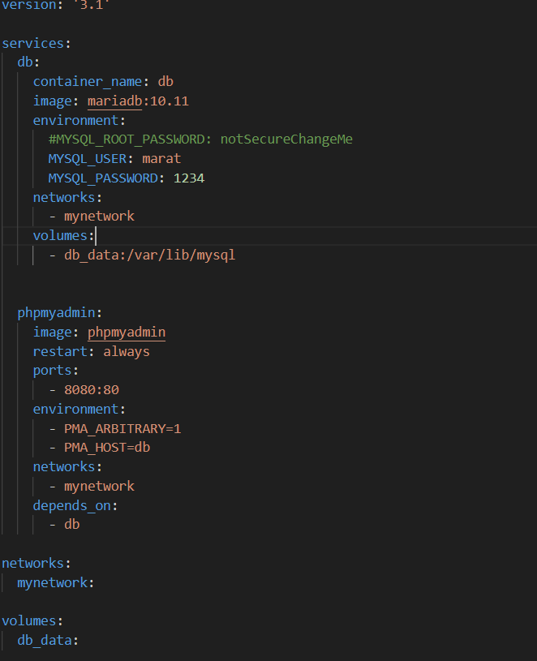

При использовании Docker Compose, контейнеры, объявленные в одном файле docker-compose.yml, по умолчанию находятся в одной сети и могут обращаться друг к другу по именам хостов. Однако при необходимости поместить контейнеры в одну сеть мы можем сделать это с помощью указания одинаковой сети для каждого контейнера.

Проверим данные, находящийся в папке /var/lib/mysql нашего контейнера, куда записываются данные из нашей базы данных. Для этого создадим тестовую базу данных.

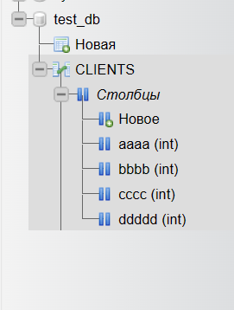

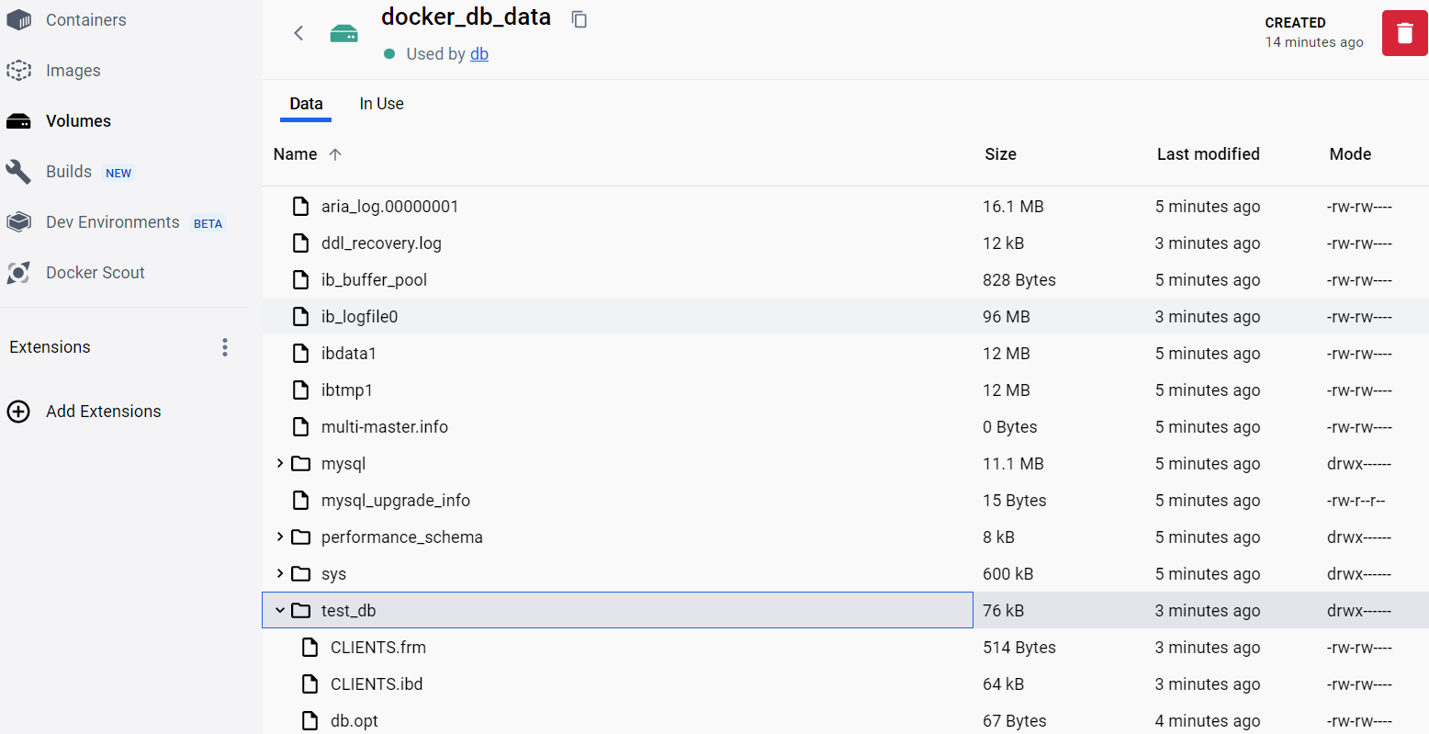

Видим что тестовая бд появилась, кроме того после остановки контейнеров и повторного перезапуска наша тестовая бд все еще сохраняется.

4. Разместите результат в созданный репозиторий в DockerHub

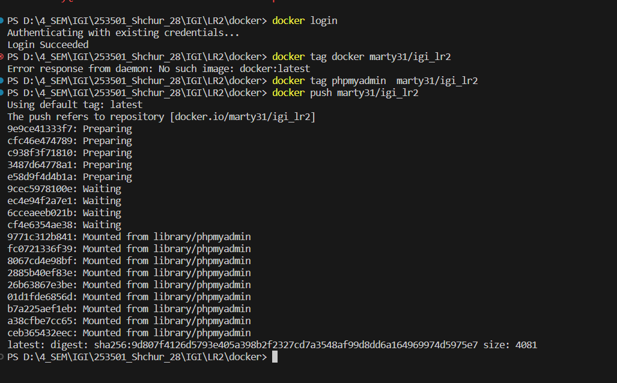

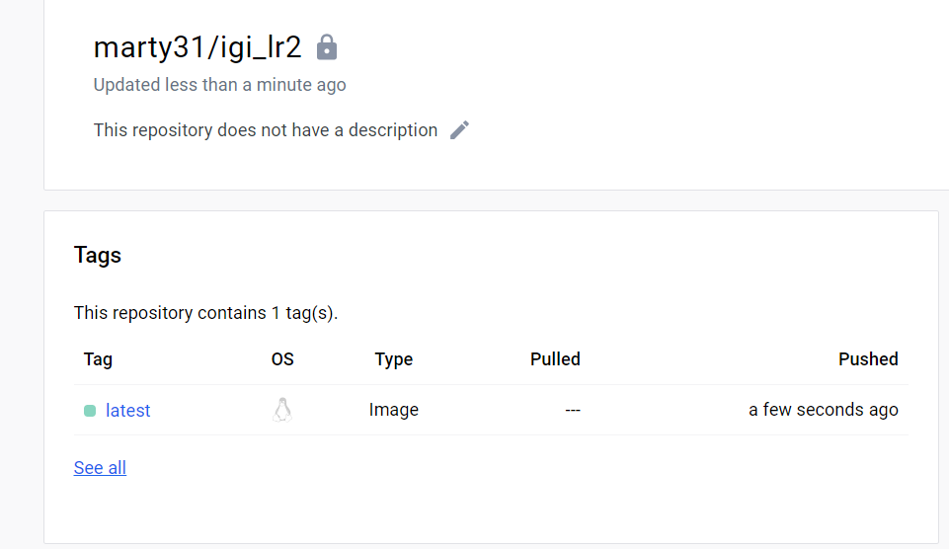

5. Выполните следующие действия с целью изучить особенности сетевого взаимодействия:

Получить информацию о всех сетях, работающих на текущем хосте и подробности о каждом типе сети.

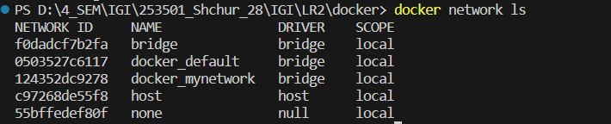

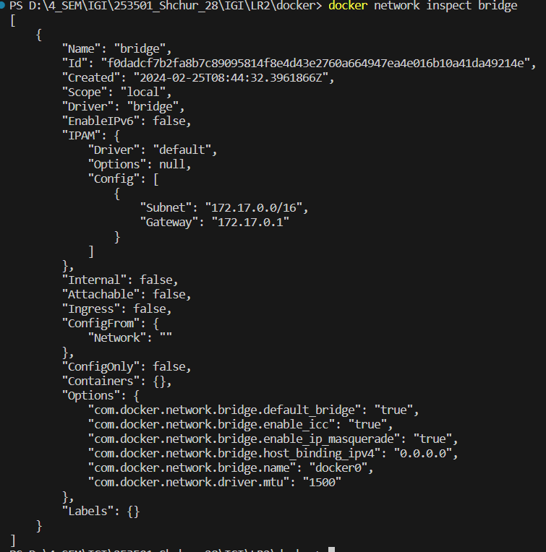

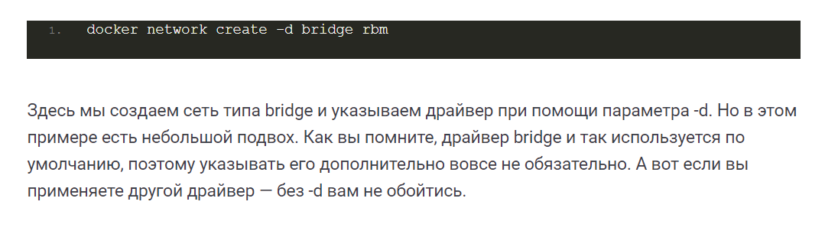

Создать свою собственную сеть bridge, проверить, создана ли она, запустить Docker-контейнер в созданной сети, вывести о ней всю информацию(включая IP-адрес контейнера), отключить сеть от контейнера



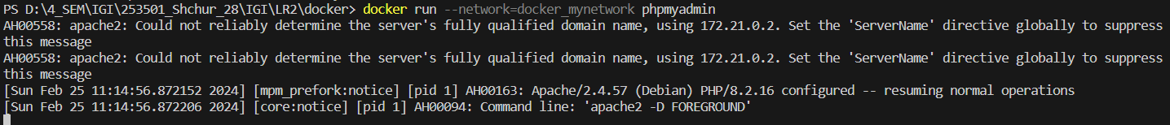

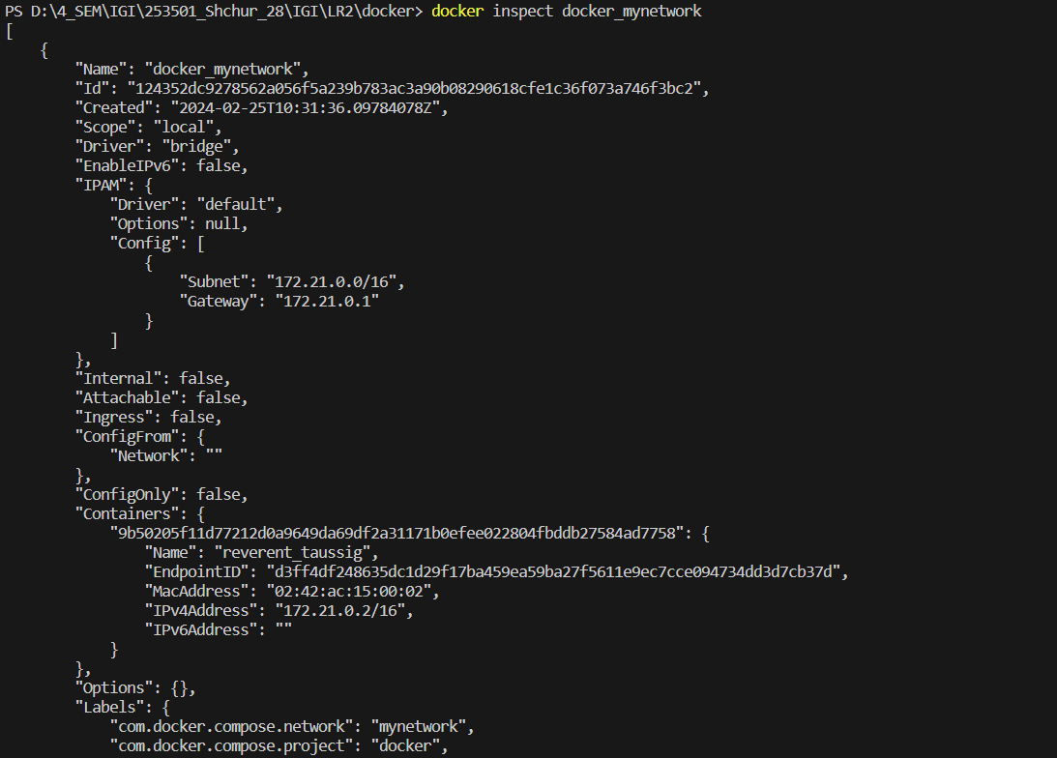

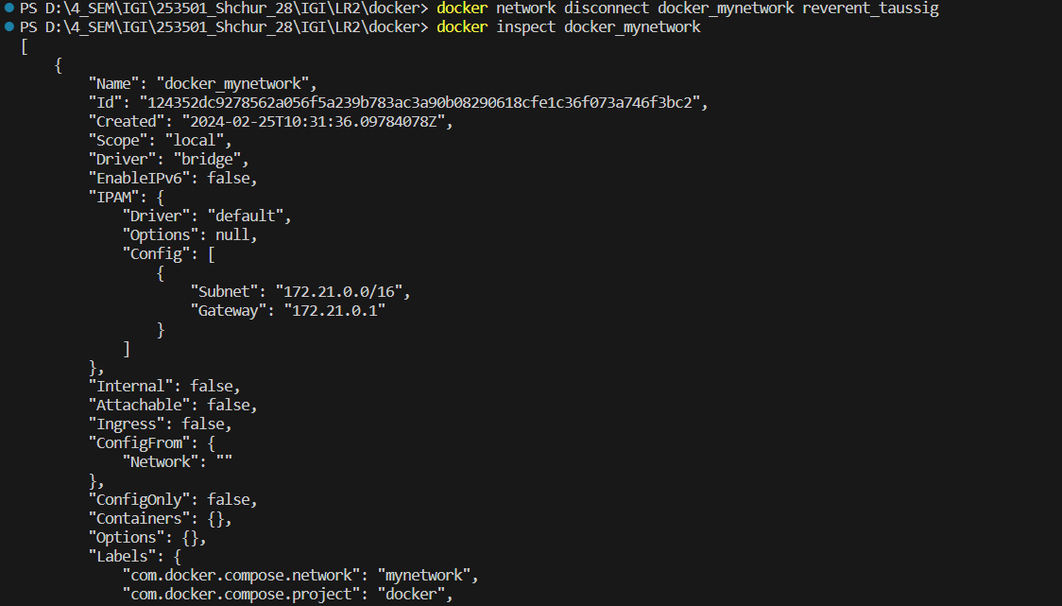

Создать еще одну сеть bridge,   вывести о ней всю информацию, запустить в ней три контейнера, подключиться к любому из контейнеров и пропинговать два других из оболочки контейнера, убедиться, что между контейнерами происходит общение по IP-адресу

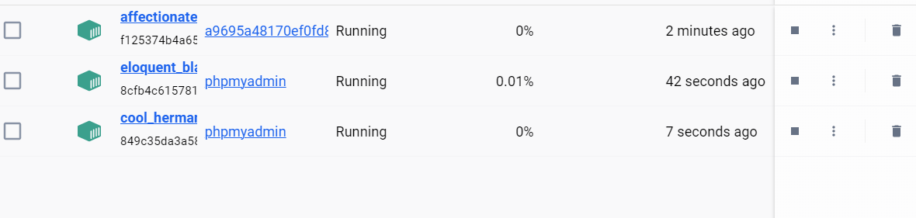

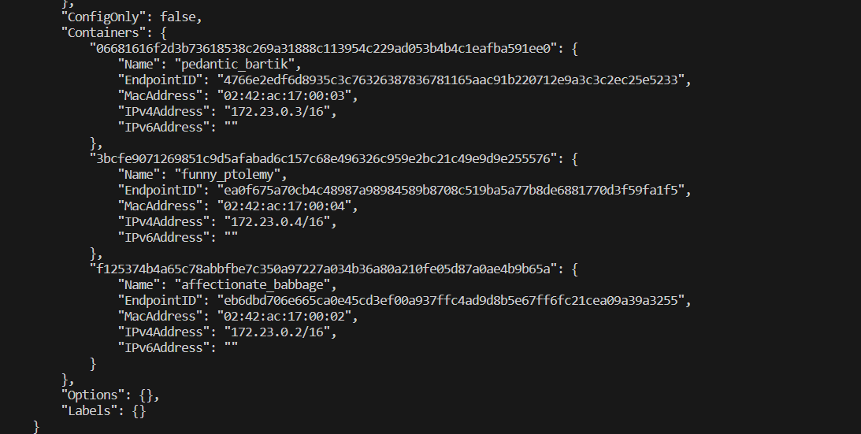

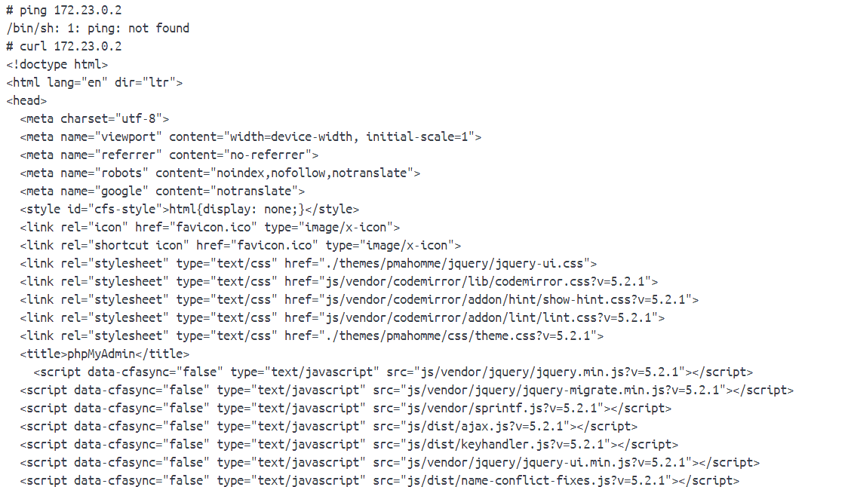

Создать свою собственную сеть overlay, проверить, создана ли она, вывести о ней всю информацию

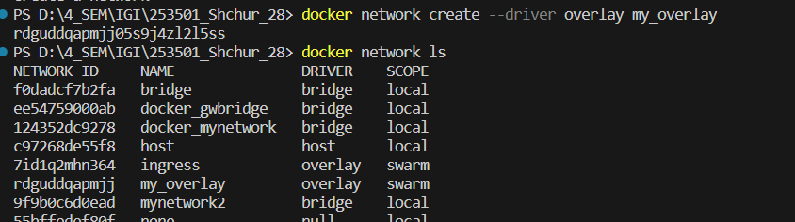

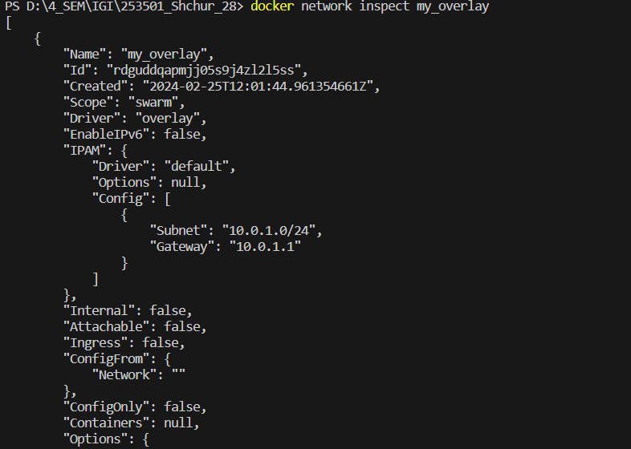

* Создать еще одну сеть overlay, проверить, создана ли она, вывести о ней всю информацию, удалить сеть

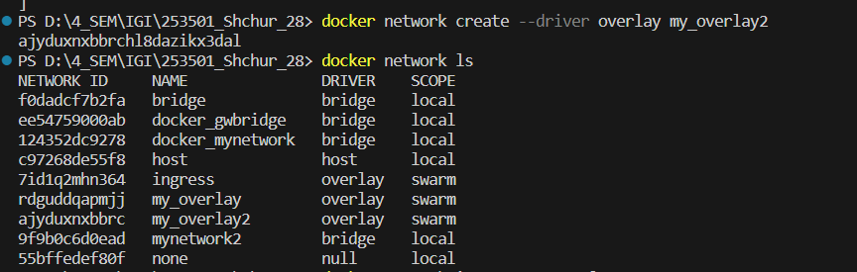

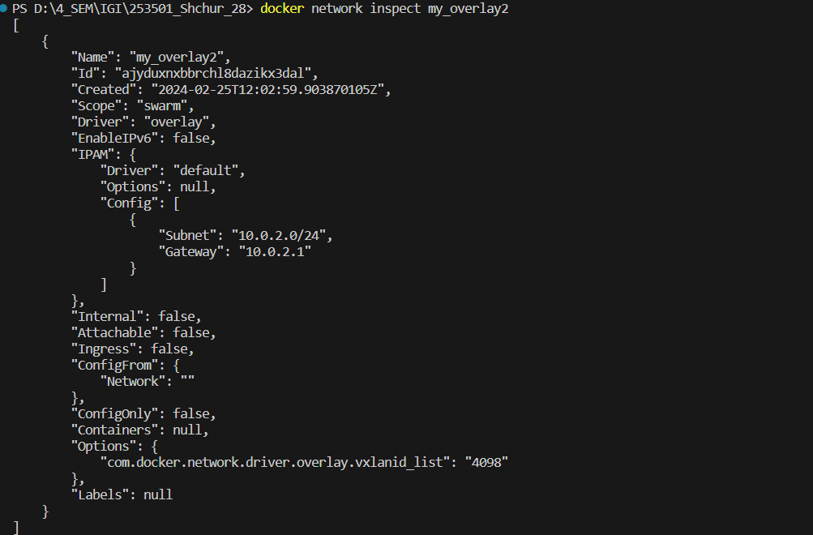

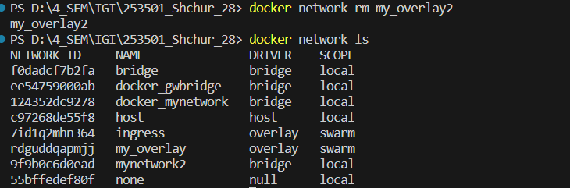

* Попробовать создать сеть host, сохранить результат  в отчет.

